
Жангелдин ауылдық округінің шекарасын белгілеу туралы
Атырау облысы Қызылқоға ауданы әкімдігінің 2020 жылғы 3 желтоқсандағы № 293 қаулысы және Атырау облысы Қызылқоға аудандық мәслихатының 2020 жылғы 3 желтоқсандағы № LX-4 бірлескен шешімі. Атырау облысының Әділет департаментінде 2020 жылғы 11 желтоқсанда № 4808 болып тіркелді
"Қазақстан Республикасының әкімшілік аумақтық құрылысы туралы" Қазақстан Республикасының 1993 жылғы 8 желтоқсандағы Заңының 12 бабының 3) тармақшасына және "Қазақстан Республикасындағы жергілікті мемлекеттік басқару және өзін-өзі басқару туралы" Қазақстан Республикасының 2001 жылғы 23 қаңтардағы Заңының 6, 31 баптарына сәйкес, Қызылқоға ауданы әкімдігі ҚАУЛЫ ЕТЕДІ және Қызылқоға аудандық мәслихаты ШЕШІМ ҚАБЫЛДАДЫҚ:
1. Жалпы аумағы 574,52 гектар және ұзындығы 9408,20 метр болып Жангелдин ауылдық округінің шекарасы осы бірлескен қаулының және шешімнің қосымшасына сәйкес белгіленсін.
2. Осы бірлескен қаулы мен шешімнің орындалуын қадағалау аудан әкімінің орынбасары (Ж. Тұрдағалиев) және аудандық мәслихаттың заңдылықты сақтау, депутаттық этика және құқық қорғау мәселелері жөніндегі тұрақты комиссиясына (төрағасы А. Алтыбаев) жүктелсін.
3. Осы бірлескен қаулы және шешім әділет органдарында мемлекеттік тіркелген күннен бастап күшіне енеді, олар алғашқы ресми жарияланған күнінен кейін күнтізбелік он күн өткен соң қолданысқа енгізіледі.
Қызылқоға ауданының әкімі | Н. Бисембиев
Сессия төрағасы | А. Баймуратова
Аудандық мәслихат хатшысы | Т. Бейсқали
Қызылқоға ауданы әкімдігінің 2020 жылғы 3 желтоқсаны № 293 мен Қызылқоға аудандық мәслихатының 2020 жылғы 3 желтоқсаны № LX-4 бірлескен аудандық әкімдіктің қаулысы мен аудандық мәслихаттың шешіміне қосымша
Атырау облысы Қызылқоға ауданы Жангелдин ауылдық округінің әкімшілік шекарасының жоспары

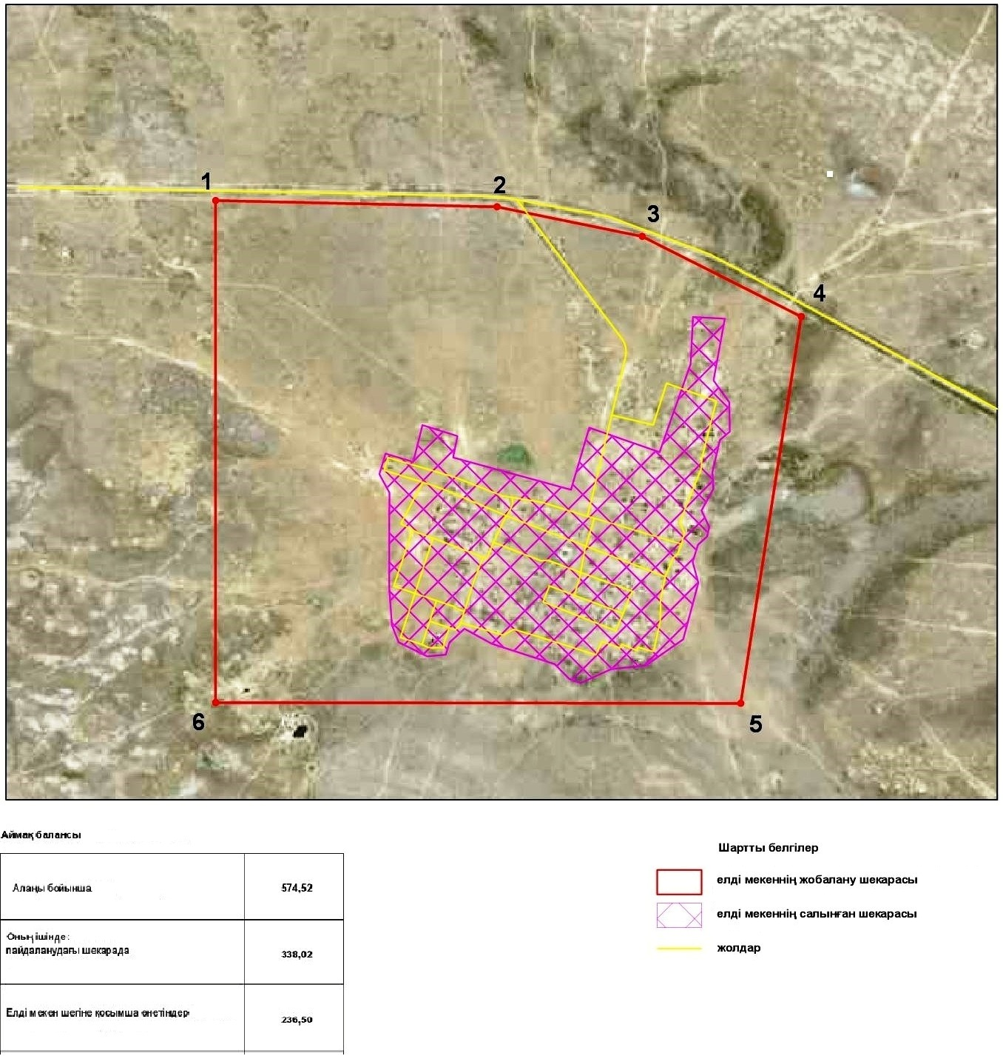

Жангелдин ауылдық округі шекарасының жалпы аумағы- 574,52 гектар
Шекарасының ұзындығы – 9408,20 метр
Аудан әкімі | Н. Бисембиев
Аудандық мәслихат хатшысы | Т. Бейсқали

© 2012. Қазақстан Республикасы Әділет министрлігінің «Қазақстан Республикасының Заңнама және құқықтық ақпарат институты» ШЖҚ РМК

